«СОГЛАСОВАНО»  Глава  Урманчеевского  сельского поселения  Мамадышского муниципального района  ________ А.Я.Ильин  «____»__________2013г.  «СОГЛАСОВАНО»  Начальник ОГИБДД ОВД МВД РФ по Мамадышскому району  майор полиции  _________С.Х. Мухаметзянов  «____»__________2013г. |  |  | «УТВЕРЖДАЮ»  Директор школы  МБОУ «Зверосовхозская СОШ»  __________Гильмутдинова С.В.  «____»__________2013г.

ПАСПОРТ
дорожной безопасности образовательного учреждения
муниципального бюджетного общеобразовательного учреждения
«Зверосовхозская средняя общеобразовательная школа»
Мамадышского муниципального района
Республики Татарстан

2013

Общие сведения

Муниципальное бюджетное общеобразовательное учреждение «Зверосовхозская средняя общеобразовательная школа» Мамадышского муниципального района Республики Татарстан
Юридический адрес: 422186, Республика Татарстан, Мамадышский район, поселок Зверосовхоза, улица Ленина, дом № 8 А.
Фактический адрес: 422186, Республика Татарстан, Мамадышский район, поселок Зверосовхоза, улица Ленина, дом № 8 А.

Руководители образовательного учреждения:
Директор (руководитель)
Гильмутдинова Светлана Владимировна (885563)21246
^{(фамилия, имя, отчество)} ^{(телефон)}
Заместитель директора по учебной работе
Афанасьева Лариса Николаевна (885563)21246
(фамилия, имя, отчество) (телефон)
Заместитель директора по воспитательной работе
Бикбаева Людмила Александровна (885563)21246
(фамилия, имя, отчество) (телефон)

Ответственные работники муниципального органа образования Методист ИМЦ Семенова Елена Евгеньевна
(должность) (фамилия, имя, отчество)
___8(85563) 4-01-22_____
(телефон)
Ответственные от Госавтоинспекции
инспектор ОГИБДД ОВД МВД РТ по Мамадышскому району
ст.л-нт полиции Шигапов Рамиль Нургаянович тел 8-85563-34686

Ответственные работники за мероприятия по профилактике детского травматизма ЗДВР Бикбаева Людмила Александровна (885563)21246

Руководитель или ответственный работник дорожно-эксплуатационной организации, осуществляющей содержание улично-дорожной
сети (УДС)∗ _____________________ ______________
(фамилия, имя, отчество) (телефон)

Руководитель или ответственный работник дорожно-эксплуатационной организации, осуществляющей содержание технических средств
организации дорожного
движения (ТСОДД)*
_____________________ ______________

Количество учащихся _________________226________________________
Наличие уголка по БДД __в кабинете ОБЖ___________________________
(если имеется, указать место расположения)
Наличие класса по БДД ___кабинет ОБЖ___________________________
(если имеется, указать место расположения)
Наличие автогородка (площадки) по БДД __________есть____________

Наличие автобуса в образовательном учреждении _____есть______
(при наличии автобуса)
Владелец автобуса ______МБОУ «Зверосовхозская СОШ»_______
(образовательное учреждение, муниципальное образование и др.)

Время занятий в образовательном учреждении:
1-ая смена: 8.15 – 14.50
внеклассные занятия: 14.00 – 19.00

Телефоны оперативных служб:

2-10-08 Коммутатор КЛПХ
2-10-01 Пожарная часть КЛПХ
2-12-55 Мех.цех З/С
01 Пожарная часть г.Мамадыш
112 сот/тел Пожарной части г.Мамадыш
2-13-43 Камская врачебная амбулатория

Содержание

- План-схемы образовательного учреждения.
1. Район расположения образовательного учреждения, пути движения транспортных средств и детей (обучающихся, воспитанников).
2. Организация дорожного движения в непосредственной близости от образовательного учреждения с размещением соответствующих технических средств организации дорожного движения, маршруты движения детей и расположение парковочных мест.
3. Маршруты движения организованных групп детей от образовательного учреждения к стадиону, парку или спортивно-оздоровительному комплексу.
4. Пути движения транспортных средств к местам разгрузки/погрузки и рекомендуемые безопасные пути передвижения детей по территории образовательного учреждения.

- Информация об обеспечении безопасности перевозок детей специальным транспортным средством (автобусом).
1. Общие сведения.
2. Маршрут движения автобуса до образовательного учреждения.
3. Маршрут движения автобуса к месту сдачи ГИА и ЕГЭ.
4. Безопасное расположение остановки автобуса у образовательного учреждения.

III. Приложения
План-схема пути движения транспортных средств и детей (обучающихся, воспитанников) при проведении дорожных ремонтно-строительных работ вблизи образовательного учреждения

I. План-схемы образовательного учреждения
1. Район расположения образовательного учреждения, пути движения транспортных средств и детей (обучающихся, воспитанников)

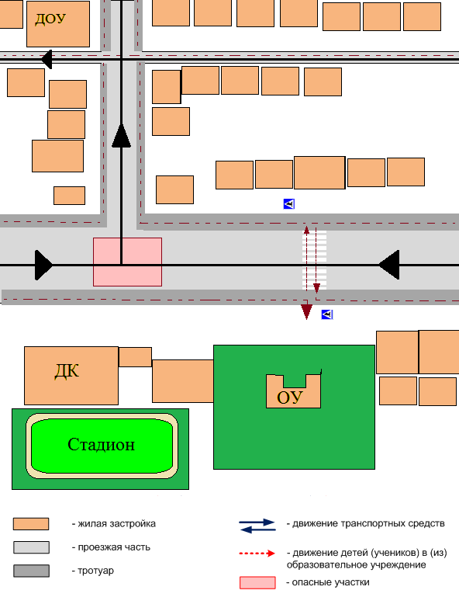

2. Схема организации дорожного движения в непосредственной близости от образовательного учреждения с размещением соответствующих технических средств организации дорожного движения, маршрутов движения детей и расположения
парковочных мест

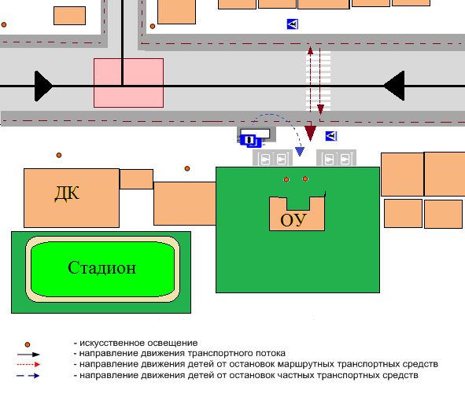

3. Маршруты движения организованных групп детей от образовательного учреждения к стадиону, парку
или спортивно-оздоровительному комплексу

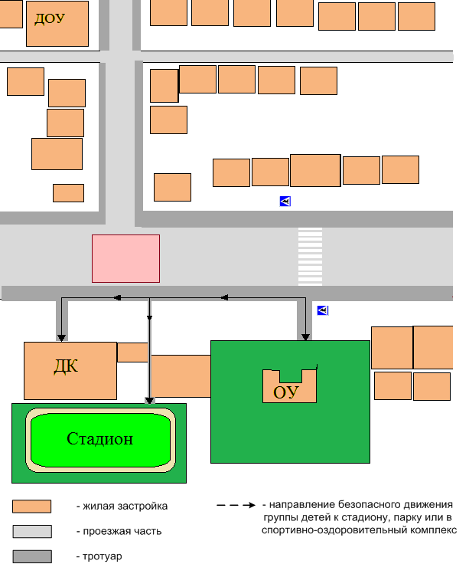

4. Пути движения транспортных средств к местам разгрузки/погрузки и рекомендуемые безопасные пути передвижения детей по территории образовательного учреждения

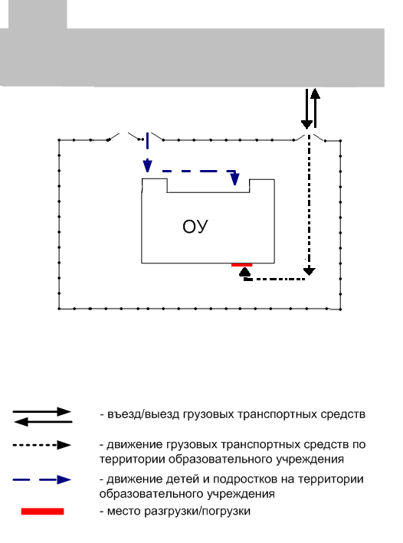

II. Информация об обеспечении безопасности перевозок детей специальным транспортным средством (автобусом).

- Общие сведения

Марка ________ Fiat Ducato________________________________________
Модель ________ Fiat Ducato________________________________________
Государственный регистрационный знак ____ Н 510 УУ ____________
Год выпуска _____2011_______ Количество мест в автобусе ____16_____
Соответствие конструкции требованиям, предъявляемым к школьным автобусам ______соответствует_______________________________

1. Сведения о водителе(ях) автобуса(сов)

Фамилия, имя, отчество, телефон | Дата приня-тия на работу | Стаж вожде-ния ТС кате-гории D | Дата пред- стоящего медицин-ского осмотра | Период проведения стажировки | Сроки повыше-ние ква- лификации | Допущен- ные нару- шения ПДД / в том числе через «Глонас»
Ягудин Вакил Фархулович | 20.08.  2011 | 7 | Август 2013г. | 02.08.  2012

2. Организационно-техническое обеспечение

1) Лицо, ответственное, за обеспечение безопасности дорожного движения: ___________Гильмутдинова Светлана Владимировна____________________
назначена приказом № 124 о/д от 01.09.2011г., прошла аттестацию 21.09.2011г.

2) Организация проведения предрейсового медицинского осмотра водителя:
осуществляет ______________Наумова Людмила Викторовна_____________
(Ф.И.О. специалиста)
на основании _______Удостоверения № 936____________________________
действительного до ___15.10.2016г.______.

3) Организация проведения предрейсового технического осмотра транспортного средства:
осуществляет ___________Гильмутдинова Светлана Владимировна_________
(Ф.И.О. специалиста)
на основании ___________Удостоверения РП №797387______________
действительного до ___6.09.2015г.______.
4) Дата очередного технического осмотра ____________________________
____________________________
____________________________

5) Место стоянки автобуса в нерабочее время __на территории школы_____
меры, исключающие несанкционированное использование _____________
________________________________________________________________
________________________________________________________________

6) Место ремонта _________гараж ОАО Агрофирмы «Берсутский»________
и технического обслуживания автобуса __И.П. Шакиров Р.Р._____________

7) Наличие и работоспособность алкозамка. Факты сработки __не установлен_

3. Сведения о владельце автобуса

Юридический адрес владельца: 422186, РТ, Мамадышский район, п.Зверосовхоза, ул.Ленина, д.8А
Фактический адрес владельца: 422186, РТ, Мамадышский район, п.Зверосовхоза, ул.Ленина, д.8А
Телефон ответственного лица 8865321246

Информационная карточка
перевозок детей специальным транспортным средством (автобусом)

Общие сведения
Марка ______ Fiat Ducato ____________________________________________
Модель ______ Fiat Ducato __________________________________________
Государственный регистрационный знак ______Н510УУ______________
Год выпуска _____2011________ Количество мест в автобусе ___16______
Соответствие конструкции требованиям, предъявляемым к школьным автобусам _____соответствует__________________________________
________________________________________________________________

1. Сведения о владельце
Владелец _________МБОУ «Зверосовхозская СОШ»_____________
(наименование организации)
________________________________________________________________
Юридический адрес владельца 422186, РТ, Мамадышский район, п.Зверосовхоза, ул.Ленина, д.8А
Фактический адрес владельца 422186, РТ, Мамадышский район, п.Зверосовхоза, ул.Ленина, д.8А
Телефон ответственного лица ____8865321246_____________

2. Сведения о водителе автобуса
Фамилия, имя, отчество ___ Ягудин Вакил Фархулович ____________
Принят на работу _________20.08.2011г.______________________________
Стаж вождения категории D _________7__________________________
Телефон ______89274464986_____________________________

3. Организационно-техническое обеспечение
Лицо, ответственное за обеспечение безопасности дорожного движения: Гильмутдинова Светлана Владимировна назначена приказом № 124 о/д от 01.09.2011г, прошла аттестацию 21.09.2011г..

Дата последнего технического осмотра _____28.02.2012г._________

Директор (руководитель)
образовательного учреждения __________________ _Гильмутдинова С.В._
(подпись) (Ф.И.О.)
Руководитель организации,
осуществляющей перевозку детей
специальным транспортом
(автобусом) __________________ _ Гильмутдинова С.В.
(подпись) (Ф.И.О.)

2. Маршрут движения автобуса до образовательного учреждения

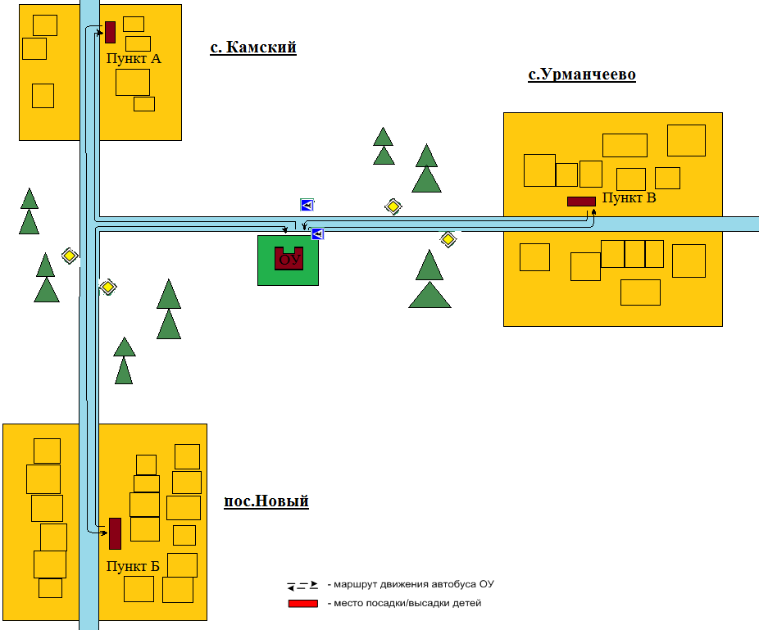

3. Маршрут движения автобуса к месту сдачи Государственной аттестации и Единого государственного экзамена

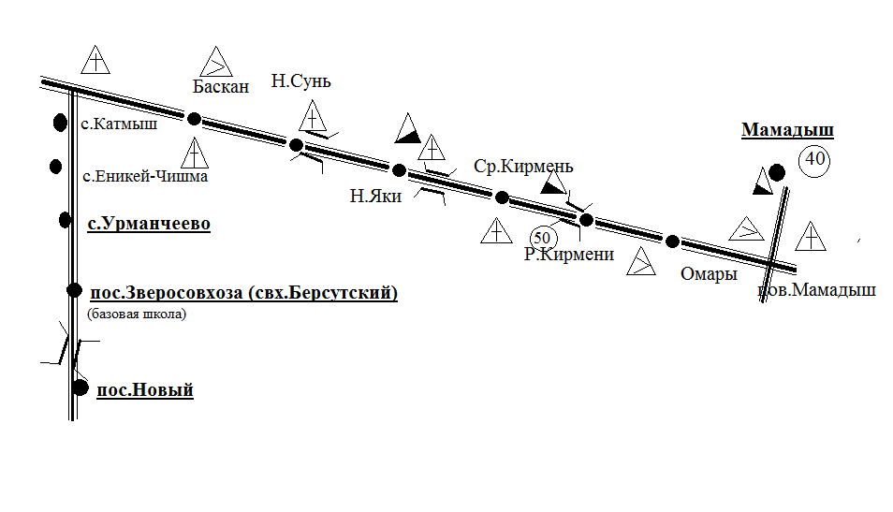

4. Безопасное расположение остановки автобуса у образовательного учреждения

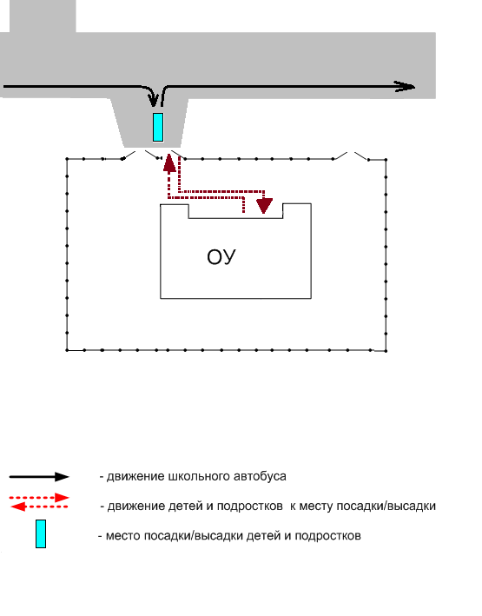

Приложение
План-схема пути движения транспортных средств и детей (обучающихся, воспитанников)
при проведении дорожных ремонтно-строительных работ вблизи образовательного учреждения

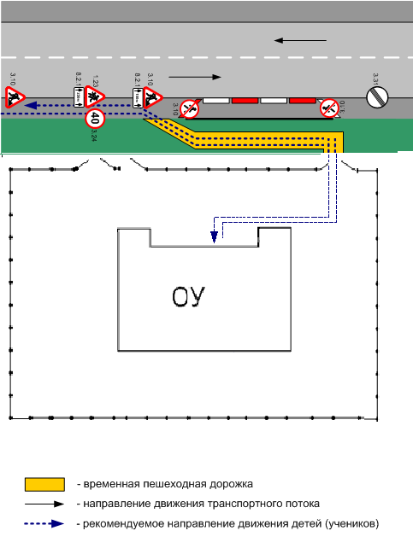

 Дорожно-эксплуатационные организации, осуществляющие содержание УДС и ТСОДД, несут ответственность в соответствии с законодательством Российской Федерации (Федеральный закон «О безопасности дорожного движения» от 10 декабря 1995 г. № 196-ФЗ, Кодекс Российской Федерации об административных правонарушениях, Гражданский кодекс Российской Федерации).

